
Федеральное агентство по рыболовству
Федеральное государственное бюджетное образовательное
учреждение высшего образования
«Астраханский государственный технический университет»
Система менеджмента качества в области образования, воспитания, науки и инноваций сертифицирована
ООО «ДКС РУС» по ISO 9001 / ГОСТ Р ИСО 9001

ФАКУЛЬТЕТ СРЕДНЕГО ПРОФЕССИОНАЛЬНОГО ОБРАЗОВАНИЯ
ОТДЕЛЕНИЕ «ОБЩЕОБРАЗОВАТЕЛЬНЫЕ ДИСЦИПЛИНЫ»

Методические рекомендации по выполнению лабораторных работ по учебной дисциплине
«ФИЗИКА»
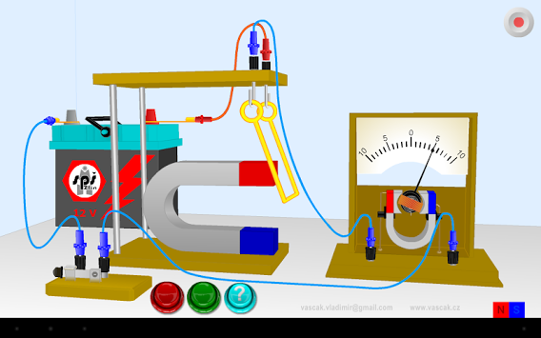

для студентов очной формы обучения
специальностей СПО

Астрахань
2026 г

ПРАВИЛА ВЫПОЛНЕНИЯ ЛАБОРАТОРНЫХ РАБОТ
Для успешного выполнения лабораторных работ необходимо предварительно:
1. Хорошо усвоить теоретический материал данной темы, изучить описание предстоящих работ и указаний к проведению отдельных опытов.
2. Перед началом работы проверять, все ли предметы, необходимые для проведения опытов, выданы и исправны ли они. Следует расположить их у противоположного края стола на расстоянии 6-8 см от борта в таком порядке, чтобы было удобно работать.
3. Штатив с пробирками и металлический штатив с держателем и кольцом поставить на середину стола, слева от них располагают склянки с реактивами, справа - оборудование для лабораторной работы.
4. К выполнению каждого опыта приступают только после изучения его описания. Опыты проводят в последовательности, описанной в методических указаниях.
5. Работать сидя, во время работы сохранять тишину, чистоту и порядок.
6. Склянки с реактивами должны быть закрыты пробками. Прежде чем взять раствор или твердое вещество, тщательно моют пипетку или ложечку и осушают их чистой бумагой.
7. Растворы наливают в чистые пробирки, а твердые вещества насыпают на чистые листы бумаги. Каждую склянку закрывают своей пробкой. Излишки реактивов следует сдать лаборанту, а не переливать или пересыпать, обратно в склянку во избежание загрязнения реактивов.
8. Этикетки на склянках следует беречь от капель. Для этого склянки нужно брать так, чтобы этикетки были под ладонью.
9. По окончании работы разбирают приборы, освобождают и моют посуду. Использованные вещества, фильтры, бумагу выбрасывают в указанное лаборантом место. Убирают мусор со стола и пола, стол протирают влажной тряпкой.
10. Если опыт не удался, следует обратиться за консультацией к преподавателю и проделать работу сначала.
11. Результаты опытов заносят в лабораторный журнал и сдают на проверку преподавателю.
12. При выполнении работы следует соблюдать правила техники безопасности.

ПРАВИЛА ТЕХНИКИ БЕЗОПАСНОСТИ
При проведении лабораторных работ приходится иметь дело с концентрированными кислотами, щелочами, ядовитыми и вредными веществами, поэтому следует соблюдать следующие меры предосторожности:
1. Быть осторожным в обращении с концентрированными кислотами и щелочами, так как, попадая на кожу или одежду, они вызывают ожоги и порчу одежды.
2. Не допускается нагревание на открытом огне или на сетке в открытых сосудах жидкостей, содержащих горючие растворители (спирт, эфир, бензин, бензол, скипидар и т.д.)
3. Категорически запрещается пробовать химические вещества на вкус.
4. Нюхать любые вещества необходимо с осторожностью, не наклоняясь над сосудом и не вдыхая полной грудью, а направляя к себе пары или газы движением руки.
5. Запрещается наклоняться над сосудом, в котором что либо кипит или в который наливается какая либо жидкость, так как брызги могут попасть в глаза.
6. Все опыты необходимо проводить с таким количеством вещества и в таких условиях, которые указаны в руководстве.
7. С отравляющими веществами, такими как: хлор, бром, оксиды азота, сероводород - необходимо работать в вытяжном шкафу.
8. Концентрированные кислоты и щелочи следует наливать в сосуды осторожно, используя воронку. При разбавлении концентрированных кислот водой, при смешивании концентрированной серной и азотной кислот следует пользоваться тонкостенной химической или фарфоровой посудой во избежание образования трещин. При разбавлении концентрированных кислот водой следует доливать кислоту в воду небольшими порциями, а не наоборот
9. Горелки следует зажигать только спичками. Зажигая газовую горелку, следите, чтобы пламя не оказалось внутри. Запрещается оставлять без присмотра горящие газовые горелки.
10. В случае воспламенения, прежде всего, следует затушить горелку, унести все находящиеся по близости горючие вещества, а затем тушить пламя, засыпая его песком, закрывая мокрым полотенцем или одеялом. Одновременно позвонить по 01 или 112.
11. Категорически запрещается оставлять действующие приборы без наблюдения или поручать наблюдение другому лицу.
12. В лаборатории следует соблюдать порядок и чистоту. По окончании работы необходимо потушить горелки, закрыть воду, убрать свое рабочее место и выключить свет.

ПЕРВАЯ ПОМОЩЬ ПРИ НЕСЧАСТНЫХ СЛУЧАЯХ
1. В лабораториях в доступном месте должна быть аптечка для оказания первой помощи при несчастных случаях.
2. В лабораторной аптечке всегда находятся: бинт, вата, спирт, йод, раствор перманганата калия. Растворы питьевой соды и уксусной кислоты должны быть на рабочих столах лаборатории.
3. При легких ожогах обожженное место необходимо промыть слабым раствором перманганата калия и сделать примочку насыщенным раствором попаренной соли. При сильных ожогах, обожженное место следует промыть спиртом, смазать мазью от ожогов и обратиться к врачу.
4. При ожогах кислотой необходимо сначала хорошо промыть обожженное место проточной водой, а затем обработать 3% раствором питьевой соды.
5. В случае попадания на кожу едкой щелочи пораженное место тщательно промыть проточной водой, а затем обработать 1% раствором уксусной кислоты
6. При попадании щелочи в глаза необходимо промыть глаза водой, а затем насыщенным раствором борной кислоты и закапать в глаз каплю касторового масла, после чего обратиться к врачу. При измельчении твердой щелочи необходимо одевать защитные очки.
7. При порезах стеклом необходимо удалить осколки стекла из раны, обработать пораженное место спиртовым раствором йода и перевязать бинтом.
8. При всех случаях ранений, ожогов и отравлений после оказания первой помощи пострадавшего следует немедленно направить к врачу.

ЛАБОРАТОРНАЯ РАБОТА № 1.

Тема: «ИССЛЕДОВАНИЕ РАВНОУСКОРЕННОГО ДВИЖЕНИЯ БЕЗ НАЧАЛЬНОЙ СКОРОСТИ»
Цель работы: вычислить ускорение, с которым скатывается шарик по наклонному желобу.

Оборудование: измерительная лента, желоб, шарик, штатив с муфтами и лапкой, металлический цилиндр.

Теорeтическое обоснование
Известно, что шарик скатывается по прямолинейному наклонному желобу равноускоренно.
При равноускоренном движении без начальной скорости пройденное расстояние определяется по формуле: S = at²/2, отсюда a = 2S/t²
Зная ускорение, можно определить мгновенную скорость по формуле: v = at.
Если измерить промежуток времени t от начала движения шарика до его удара о цилиндр и расстояние s, пройденное им за это время, то по формуле a = 2S/t² мы вычислим ускорение шарика а, а по формуле v = at - его мгновенную скорость v.
Промежуток времени t измеряется с помощью метронома. Метроном настраивают на 120 ударов в минуту, значит, промежуток времени между двумя следующими друг за другом ударами равен 0,5 с. Удар метронома, одновременно с которым шарик начинает движение, считается нулевым.
В нижней половине желоба помещают цилиндр для торможения шарика. Наклон желоба и положение цилиндра опытным путем подбирают так, чтобы удар шарика о цилиндр совпадал с третьим или четвертым от начала движения ударом метронома. Тогда время движения t можно вычислить по формуле: t = 0,5n, где n - число ударов метронома, не считая нулевого удара (или число промежутков времени по 0,5 с от начала движения шарика до его соударения с цилиндром).
Начальное положение шарика отмечается мелом. Расстояние s, пройденное им до остановки, измеряют сантиметровой лентой.

Порядок выполнения работы
1. Укрепите желоб с помощью штатива в наклонном положении под небольшим углом к горизонту. У нижнего конца желоба положите в него металлический цилиндр.
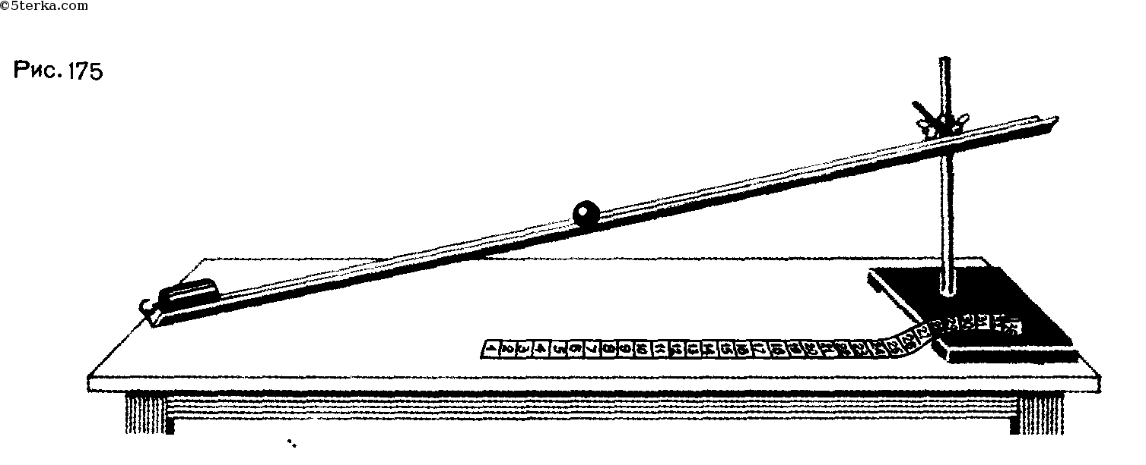

2. Пустив шарик (одновременно с ударом метронома) с верхнего конца желоба, подсчитайте число ударов метронома до столкновения шарика с цилиндром. Опыт удобно проводить при 120 ударах метронома в минуту.
3. Меняя угол наклона желоба к горизонту и производя небольшие передвижения металлического цилиндра, добивайтесь того, чтобы между моментом пуска шарика и моментом его столкновения с цилиндром было 4 удара метронома (3 промежутка между ударами).
4. Вычислите время движения шарика.
5. С помощью измерительной ленты определите длину перемещения s шарика. Не меняя наклона желоба (условия опыта должны оставаться неизменными), повторите опыт пять раз, добиваясь снова совпадения четвертого удара метронома с ударом шарика о металлический цилиндр (цилиндр для этого можно немного передвигать).
6. По формуле
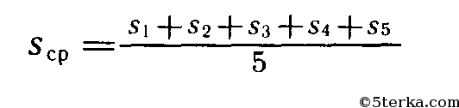
найдите среднее значение модуля перемещения, а затем рассчитайте среднее значение модуля ускорения:
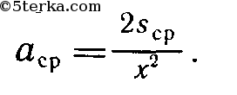

- Результаты измерений и вычислений занесите в таблицу:

Номер опыта | S, м | S_{ср}, м | Число ударов метронома | t, с | a_{ср,} м/с

При прямолинейном равноускоренном движении без начальной скорости

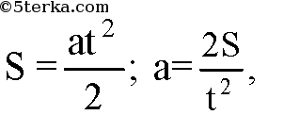
где S - путь, пройденный телом, t - время прохождения пути.

ЛАБОРАТОРНАЯ РАБОТА № 2.

Тема: «ИЗМЕРЕНИЕ АБСОЛЮТНОЙ И ОТНОСИТЕЛЬНОЙ ВЛАЖНОСТИ ВОЗДУХА».

Цель работы: ознакомиться с работой психрометрического гигрометра, научиться определять влажность с помощью психрометрического гигрометра.

Оборудование: гигрометр психрометрический, стаканчик с водой и пипетка, таблица зависимости упругости насыщенного пара от температуры, психрометрический график.

Порядок выполнения работы:
- Ознакомится с устройством и техническими данными гигрометра психрометрического.
- Налить в питатель кипячёную воду.
- Дать фитилю пропитаться водой и через 10-15 минут приступить к определению влажности.
- Записать температуру обоих термометров(t, t₁) в таблицу.
- Поворачивая лимб с красной оцифровкой, совместить показания сухого термометра (красные цифры) с показаниями увлажнённого (чёрные цифры).
- Определить относительную влажностьφпо красной стрелке на шкале (от 10 до 100%).
Результаты записать в таблицу:
№ опыта | Температура сухого термометра,  t⁰C | Температура увлажненного термометра,  t₁⁰C | Относительная влажность,  φ%
1
2
3
4
5
Среднее значение

Краткая теория.
Атмосферный воздух содержит некоторое количество водяных паров. Количество этих паров может меняться как по абсолютной величине, так и по степени насыщения, что характеризуется абсолютной и относительной влажностями. В данной лабораторной работе необходимо определить эти величины.
Абсолютная влажность ρ определяется количеством водяного пара, содержащего в 1 м³ воздуха при данной температуре, выраженным в граммах.
Величина абсолютной влажности ρчисленно мало отличается от величины упругости водяного пара р, поэтому принято абсолютной влажностью называть упругость водяного пара и выражать её в мм. рт. ст. или в кПа.
Относительной влажностьюφназывается величина, равная отношению абсолютной влажности паров при температуреtк влажности паров, насыщающих пространство при той же температуре t:
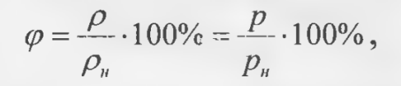

где ρ_{н} и р_{н} – плотность и давление насыщенных паров. Относительная влажность характеризует, таким образом, степень насыщения воздуха водяным паром. В закрытом сосуде наблюдается равновесие между жидкой и газообразной фазами вещества. Газ, находящийся в термодинамическом равновесии со своей жидкостью, называется насыщенным паром. Давление р_{н}при котором осуществляется равновесие при данной температуре, называется давлением насыщенного пара. Это давление растёт с температурой.
Пар принято называть ненасыщенным, если он не находится в термодинамическом равновесии со своей жидкостью, т.е. его плотность меньше плотности насыщенного пара при одной и той же температуре.
Точкой росы называется температура, при которой водяной пар, имеющийся в воздухе, становится насыщенным, т.е. начинает конденсироваться на охлаждённой поверхности.
Определение влажности воздуха производится обычно (с использованием табличных данных) методом определения точки росы или психометрически.

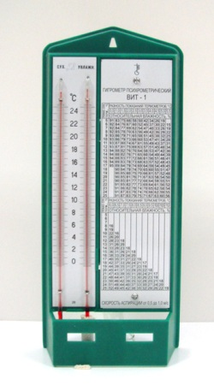 | Психрометр (гигрометр психометрический) (от греч «психриа» - холод). Состоит из двух одинаковых термометров. Резервуар одного из них обернут марлей, опущенной в сосуд с водой. Вода смачивает марлю на резервуаре термометра и при её испарении он охлаждается. По разности температур сухого и влажного термометров по психрометрической таблице определяют влажность воздуха.  Метод психрометра. Метод психрометра наиболее распространенный метод измерения влажности воздуха. Сущность его состоит в следующем: пусть два одинаковых термометра находятся в одинаковых потоках воздуха. Показания этих термометров, естественно, должны быть одинаковы. Если же баллончик одного из термометров будет всё время смочен, например, обёрнут мокрым батистом, то показания термометров окажутся различными. Благодаря испарению воды с батиста так называемый «мокрый» термометр показывает температуру t₁ более низкую, чем сухой термометр t. Чем меньше влажность окружающего воздуха, тем интенсивнее будет испарение и тем ниже показания мокрого термометра. Отсчёты по двум термометрам дадут разность температур, которая и будет характеризовать влажность воздуха.

Контрольные вопросы:
1. Объяснить процессы испарения и кипения жидкости.
2. Дать определение ненасыщенного пара, насыщенного пара.
3. Что называется абсолютной и относительной влажностью?
4. Что такое парциальное давление насыщенного пара?
5. Как измерить относительную влажность гигрометром психрометрическим.
ЛАБОРАТОРНАЯ РАБОТА № 3.

Тема: «ИЗМЕРЕНИЕ ЭЛЕКТРОСТАТИЧЕСКОГО СОПРОТИВЛЕНИЯ».

Цель работы: научиться измерять сопротивления измерительными приборами.

Оборудование: магазин сопротивлений РЗЗ, мультиметр DT-182, универсальный измерительный прибор Ц-4342, неизвестные сопротивления – 2шт., соединительные провода.

Краткая теория.
Сопротивление это основная электрическая характеристика проводника. От этой величины зависит сила тока в проводнике при заданном напряжении. Сопротивление проводника представляет собой меру противодействия проводника направленному движению электрических зарядов. Из закона Ома можно определить сопротивление проводника:
- R=$\frac{U}{I}$

Единица измерения сопротивления Ом. Оно зависит от материала, из которого изготовлен проводник, его длины и площади поперечного сечения:
$$R= ρ\frac{l}{S}$$
Необходимо помнить, что сопротивление зависит и от температуры:
- $R= ρ (1+ αt)$
где ρ – удельное сопротивление [Ом•м], α – температурный коэффициент сопротивления.
Удельное сопротивление металлов мало. Диэлектрики обладают очень большим удельным сопротивлением.

Описание измерительных приборов.
Мультиметр - 182.
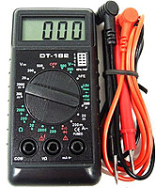 | Для того чтобы измерить сопротивление мультиметром, надо переключатель поставить в одно из положений Ω (зелёные цифры), соединительные провода вставить в гнёзда СОМ и VΩсоединить с измеряемым сопротивлением. На экране появится значение сопротивления.

Универсальный измерительный прибор Ц 4342.

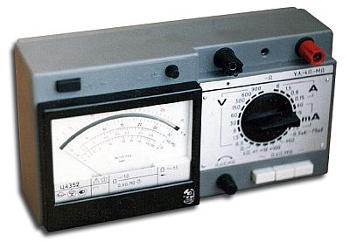 | Для того чтобы измерить сопротивление этим прибором, надо нажать кнопку с обозначением r_{x}, переключатель поставить в положение кΩх10, вставить соединительные провода вставить в гнёзда «*» и «V, А, -кΩ, -МΩ»,соединить провода с измеряемым сопротивлением. Отсчёт производится по синей шкале с обозначениями кΩ, МΩ.

Порядок выполнения работы:
Задание 1. Измерить известные сопротивления на магазине сопротивлений измерительными приборами.
На магазине сопротивлений набрать поочерёдно сопротивления, равные 10 кОм, 5 кОм, 500 Ом. Измерить эти сопротивления с помощью универсального измерительного прибора и мультиметра.
Записать полученные данные в таблицу1.
Магазин сопротивлений | Универсальный измерительный прибор Ц4342 | Мультиметр DT - 182
10 кОм
5 кОм
500 Ом

Задание 2. Определить значения неизвестных сопротивлений с помощью измерительных приборов.
Взять два неизвестных сопротивления и поочерёдно измерить их с помощью универсального прибора и мультиметра.
Записать значения в таблицу 2.
R_{x} | Универсальный измерительный прибор Ц4342 | Мультиметр DT - 182
1
2

Контрольные вопросы:
1. Что такое электрическое сопротивление, как оно определяется?
2. Закон Ома.
3. Единица сопротивления в СИ. От чего зависит сопротивление?
4. Измерение сопротивления универсальным прибором Ц4342.
5. Измерение сопротивление мультиметром.

ЛАБОРАТОРНАЯ РАБОТА № 4.

Тема: «ИССЛЕДОВАНИЕ ЗАВИСИМОСТИ МАТЕМАТИЧЕСКОГО МАЯТНИКА ОТ ДЛИНЫ».

Цель работы: выяснить, как зависит период и частота свободных колебаний математического маятника от его длины.

Оборудование: штатив с муфтой и лапкой, шарик с нитью, секундомер.

Указания к работе:
Для выполнения работы нам потребуется таблица. Таблица будет состоять из следующих частей:
Величина/№ | 1 | 2 | 3 | 4 | 5
Длина (см) | 5 | 20 | 45 | 80 | 125
Число колебаний | 30 | 30 | 30 | 30 | 30
Время (с)
Период (с)
Частота (Гц)
Во-первых, нужно определить количество экспериментов. В данном случае их 5. По вертикали записаны те самые величины, которые мы будем измерять. В первую очередь, длина самого маятника в сантиметрах. Следующая величина – количество колебаний. Далее – полное время колебаний. Следующие две графы – это период колебаний, который измеряется в секундах, и частота в Гц. Обратите внимание, что мы заранее записали те величины, которые будем использовать. В первую очередь, это длина нитяного маятника. Начальная длина: 5 см – это очень короткий маятник. Дальше 20, 45, 80 и 125. Число колебаний мы будем использовать постоянное. Это 30 колебаний. В каждом эксперименте мы будем использовать по 30 колебаний.

Соберем экспериментальную установку. Установка состоит из шарика на нити. Нить продернута через ластик. Это сделано для того, чтобы можно было регулировать его длину. Обратите внимание, что сам ластик укреплен в лапке штатива.
Для измерения длины будем использовать линейку и секундомер.
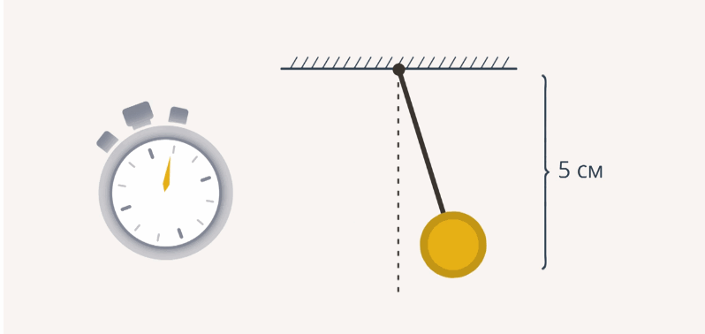
Заносим эти данные в таблицу и можем приступать к расчетам периода и частоты колебаний. Следующий шаг: увеличиваем длину маятника до 20 см. И весь эксперимент повторяем сначала. Вновь результаты заносим в таблицу.
Период колебаний: (с). Частота колебаний: (Гц), где – это время, а – количество колебаний, совершенных за время .
Формула для вычисления периода колебания математического маятника: 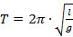, где – длина маятника, а – ускорение свободного падения.
Формула для вычисления частоты колебаний: .


Контрольные вопросы
1. Что такое математический маятник?
2. Дать определения периода и частоты математического маятника.
3. Записать формулы периода и частоты колебаний для математического маятника.
4. Как зависят период и частота маятника от его длины?

